Картотека
дидактических игр по формированию грамматического строя речи детей раннего дошкольного возраста
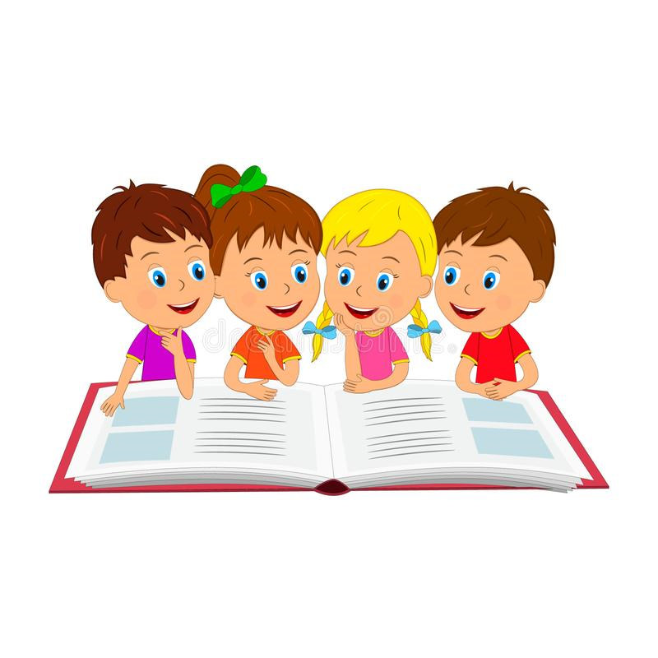

1. Игра «Непослушный колобок»
Задачи: знакомить детей с дикими животными, упражнять детей в изменении существительных по падежам (родительный падеж с предлогом и без, употреблении имён прилагательных в именительном падеже.
Оборудование: картинки с изображением медведя, волка, лисы, зайца, настольный театр по сказке «Колобок».
Предварительная работа: чтение сказки «Колобок».
Ход игры: В группу вкатывается Колобок. Дети здороваются с ним, усаживаются на ковре. Воспитатель помогает малышам вспомнить сказку, затем просит детей ответить на вопрос: «Кого встретил Колобок в лесу?»
Воспитатель показывает картинку с изображением зайца. Дети рассматривают её, называют части тела, отмечая характерные признаки: длинные уши, короткий хвост, имитируют движения зайца.
Аналогичная работа проводится с картинками волка, медведя и лисы.
В конце занятия воспитатель поясняет, что Колобок поступил плохо – без разрешения ушёл из дома и поэтому попал в беду – его скушала хитрая Лиса.
2. Игра «Наши игрушки».
Задачи: упражнять детей в согласовании существительного и местоимения в роде и числе.
Оборудование: любимые домашние игрушки детей.
Ход игры: Накануне воспитатель просит родителей принести любимые игрушки детей.
Дети играют с воспитателем. В группу входит помощник воспитателя и вносит игрушки, которые она «встретила» в коридоре. Дети подбегают к ним. Каждый из детей узнаёт свою любимую игрушку.
Воспитатель: «Дети, чья это кукла?» («Это моя кукла» - отвечает Аня). «Дима, чья это кукла?» («Это Анина кукла»).
Аналогично дети рассматривают и разбирают остальные игрушки. Во время беседы необходимо следить, чтобы в своих ответах дети использовали местоимения.

3. Игра «Я даю тебе…»
Задачи: тренировать детей согласовывать слова в предложении, правильно подбирать прилагательные к существительным, узнавать предметы и правильно называть их, определять их цвет.
Оборудование: карточки с изображением предметов разных цветов (ведёрки красного, зелёного, жёлтого, синего цветов). Ход игры: дети обмениваются выбранными картинками: «Дима, я даю тебе красное ведёрко». «Спасибо, Женя, а я даю тебе жёлтое». Подобным образом можно использовать карточки с изображением других предметов, при выборе можно ориентироваться на тематику занятия в целом (Тематические недели, например, фрукты/овощи/осень и т. п.).
4.Игра «Правильно или неправильно»
Задачи: учить детей согласовывать слова в предложении, правильно подбирать прилагательные к существительным, узнавать предметы и правильно называть их, определять их цвет.
Оборудование: игрушка – котёнок, игрушечные блюдце и кувшин, мячик, кукла.
Ход упражнения: воспитатель предлагает детям решить ситуацию: «Помогите мне, пожалуйста, разобраться. Правильно ли поступает кукла Маша?». «Почему котёнок не хочет есть мячик? Что предпочитают есть кошки?» (молоко).
«Вы правильно ответили на вопрос, что любят кушать кошки. Кукла Маша «убирает» мячик и «наливает» молоко из кувшина в блюдце».
«Правильно ли поступает кукла Маша теперь?» (да). Совершенно верно, кукла Маша поступает правильно, она налила котёнку молока».
Воспитатель берёт игрушечного котёнка и предлагает детям самим покормить его молоком (воображаемая ситуация).
5. Игра «Курочка и цыплятки»
Задачи: тренировать детей в словообразовании, используя новые слова в сочетании со знакомыми.
Оборудование: игрушки - курочка и цыплятки, зёрнышки.
Ход игры: воспитатель на столе насыпает зёрнышки, приглашает детей посмотреть на курочку, которая вышла с цыплятками погулять.
«Курочка с цыплятками вышли погулять. У курочки большой клюв. А у цыплят маленькие клювики. Курочка клюёт. И цыплятки клюют. Курочка клюёт быстро. И цыплятки стараются клевать быстро».
Далее повторить с детьми предложения с использованием новых слов, сначала всем вместе, затем с каждым ребёнком индивидуально.
В завершении предложить детям поиграть с курочкой и цыплятами – покормить их воображаемыми зёрнышками.
6.Игра «Дикие звери и их детёныши»
Задачи: тренировать детей в словообразовании, составлении словосочетаний, предложений, определении размера, путём сравнения.
Оборудование: фланелеграф, изображения животных и их детёнышей, деревьев.
Ход игры: «Сегодня мы отправимся с вами в лес и узнаем, кто же живёт в лесу». Воспитатель прикрепляет на фланелеграф изображение медведя и просит детей назвать, кто это. (медведь) «Правильно, это медведь. А теперь посмотрите сюда и скажите, кто это?» - прикрепляет изображение медвежонка (медвежонок). «Правильно, это медвежонок». «Медведь какой?» (большой). «А медвежонок какой?» (маленький). Правильно. Давайте скажем вместе «Медведь большой», «А медвежонок маленький» «Где живут медведи?» (в лесу, скажем вместе: «Медведи живут в лесу».
Таким же образом проводим дальше упражнение, используя картинки с изображением других животных (волк, заяц, лиса).
7. Игра «Кого нет?»
Задачи: упражнять детей в употреблении родительного падежа имён существительных в единственном числе, составлении словосочетаний и предложений.
Оборудование: игрушки – кошка, собака, уточка, курочка, корова, лошадь.
Ход игры: «К нам в гости пришли разные животные. Посмотрите, какие» (по одной показывает детям, просит назвать животных).«Это кошка. Давайте скажем – это кошка. (дети повторяют). Но кошка захотела кушать и убежала домой» (убирает кошку, «кого нет?» (кошки). «Нет кошки, давайте скажем вместе – нет кошки».
Тоже самое повторяем с другими игрушками.
8. Игра «Кто как говорит»
Задачи: научить детей правильному согласованию слов в предложении, звукоподражанию, употреблению глаголов.
Оборудование: картинки, изображающие разных животных и птиц (собака, кошка, корова, свинья, гусь, утка)
Ход упражнения: воспитатель показывает поочерёдно картинки с изображением животных, спрашивает, как разговаривает каждое животное.
Необходимо обращать внимание на правильность построения предложений детьми: «Как разговаривает кошка?» (мяукает)
«Кошка мяукает, давайте повторим – кошка мяукает» «А как кошка мяукает?» (мяу-мяу). «Кошка мяукает вот так – мяу» (дети повторяют)
Аналогично продолжаем упражнение, используя изображение других животных и птиц.
9. Игра «Наша любимая посуда»
Задачи: тренировать детей в словообразовании (использование уменьшительно-ласкательных форм существительных, обобщении предметов.
Оборудование: предметы игрушечной посуды (ложка, тарелка, кастрюля, вилка, чашка, блюдце).
Ход упражнение: «Посмотрите, ребята, что это у меня на столе?» (на столе стоит посуда) (дети называют все предметы по очереди). «А как одним словом назвать все эти предметы?» (если вариантов ответа нет, то подсказываем) «Все эти предметы – посуда».
«Посмотрите, какая красивая посуда» (показывает)
«Вот ложка. А как ласково можно её назвать?» (ложечка) «Красивая ложечка» (дети повторяют). Аналогично продолжаем упражнение с другой посудой.
В завершении упражнения можно предложить детям самостоятельную игру с посудой. Например, предложить приготовить куклам обед.

10.Игра «Закончи предложение»
Наглядный материал: сюжетные картинки.
Ход игры: Воспитатель начинает предложение, дети заканчивают его существительным в винительном падеже без предлога.
- папа читает (книгу)
- Зоя ловит (бабочку)

11. Игра «У зайки день рождения»
Наглядный материал: картинки.
Ход игры: Воспитатель говорит: - У зайки день рождения. Разные угощения приготовил зайка (Показывает предметные картинки: орехи, грибы, мед, рыбку)
Угадайте: кому зайка приготовил орехи? (перечисляет)
Дети отвечают: - орехи – белке. яблоки – ежику, - мед – мишке, лисе – рыбку.
Существительные единственного и множественного числа в родительском падеже
12. Игра «Чего не стало»
Наглядный материал: игрушки.
Ход игры. Воспитатель предлагает детям посмотреть 3-4 игрушки, запомнить их. Дети закрывают глаза, воспитатель убирает 1-2 игрушки и спрашивает: «Чего не стало» Дети отвечают: «Не стало мишки, куклы, машинки и. т. д.

13. Игра «Желание»
Наглядный материал: стакан чая, сока, молока, компота и т д.
Ход игры: Воспитатель начинает фразу. Дети заканчивают:
- Я выпью … (стакан чая, - Я выпью стакан... (стакан сока) и. т. д.

14. Игра «Угадай дерево по листочку»
Наглядный материал: карточки с листьями знакомых деревьев.
Ход игры: Воспитатель показывает карточку одну за другой и спрашивает: «Какому дереву этот листочек принадлежит. Дает образец ответа. – Это (ветка)лист березы
- Это лист липы и. т. д.

15. Игра «Кого кормит девочка»
Наглядный материал: магнитный театр, (девочка, куры, гуси, утки)
Ход игры: Воспитатель задает вопросы в соответствии с ситуацией: «Кого кормит девочка?» «Девочка кормит кур, и. т. д.»

16. Игра «На чем дети катаются»
Наглядный материал: сюжетные картинки (лыжи, велосипед, самокат, ролики, коньки, санки)
Ход игры: Дети по картинкам составляют предложения с союзом «на».
- Мальчик катается на самокате.
- Девочки катаются на коньках и. т. д.

17. Игра «Где Петрушка?»
Наглядный материал: кукольная мебель, игрушечный Петрушка.
Ход игры: Воспитатель передвигает Петрушку в кукольной комнате: сажает его на стал, прячет под стол, за шкаф, ставит около кровати, т. т. д.
Дети объясняют, где Петрушка.
Согласование имени существительного с прилагательными, числительными, местоимениями в роде, числе, падеже., с глаголами – в числе,роде.
18. Игра «Картинки»
Цель: Упражнять детей в родовой принадлежности существительных.
Какой? Какая? Какое?
стул шапочка колесо
карандаш кукла ведро
апельсин кастрюля дерево
котенок груша блюдце
Наглядный материал: набор картинок:
Ход игры: воспитатель говорит детям: - У меня в коробке много картинок. Вы будите мне показывать картинки и правильно называть. На приме: голубое платье, большое колесо и. т. д. Названные картинки воспитатель откладывает на стол. Игра заканчивается тогда, когда все картинки будут названы.

19. Игра «С мишкой»
Наглядный материал: медвежонок, кровать.
Цель: Учить детей использовать глагол «лежать» в повелительном наклонении.
Ход игры: Воспитатель рассказывает: - Этот мишка охотно ложится на бочок, спину, живот. Надо только его об этом попросить. Дети просят мишку употребляя глагол «ляг» Усложняя задание, воспитатель создает новую игровую ситуацию с любой игрушкой.

20. Игра «Ласковые имена»
Цель: Практическое усвоение словообразования при помощи суффиксов уменьшительно-ласкательного значения.

Ход игры: Дети водят хоровод, поют:
Хоровод водили, ласковыми были
В кружок вызывали, имя называли.
Выйди Настенька в кружок,
Возьми Настенька флажок.
Потом поочередно передают флажок друг другу., называя каждого ласковым именем.
21. Игра «Доскажи слово»
Цель: научить ребенка договаривать слово, развивать наглядно-образное мышление.
Ход игры: произносите вместе с ребенком:
Ко-ко-ко - на плите сбежало моло... (ко).
Ща-ща-ща - зеленая ро... (ща).
Чу-чу-ну - педаль кру... (чу).
Меняйтесь ролями. Ребенок говорит слоги, вы досказываете слово. Например, ребенок говорит:
«Ло-», — вы досказываете: «-шадь».
Закрепляем: продолжаем играть: лу-жа, сту-лья, ок-но, маши-на. Если ребенок справляется, предложите ему на один слог досказать несколько окончаний: но-жницы, -ги, -ски. Кто больше подберет слогов, тот и победил

22. Игра «Что у нас получится?»
Цель: Упражнять детей в согласовании прилагательных с родом и числом существительных.
Наглядный материал: Цветные прямоугольники из картона и карточки такого же размера с прорезями силуэтов предметов быта: посуды, одежды, игрушек.
Ход игры: Воспитатель кладет на середину стола прямоугольники цветной стороной вниз. Для детей младшей группы — красного, синего, желтого и зеленого цветов, а для детей средней группы — оранжевого, розового, голубого, серого. Показывает игровые действия. На цветной прямоугольник накладывает карточку с прорезью предмета: «Что же у меня получилось? — «У меня получился зеленый чайник» (образец ответа). Затем раздает детям младшей группы по 2 карточки с предметами, обозначающимися существительными разного рода (флажок и пирамидка; ведро и лопатка и т.п.) и предлагает детям наложить их на цветные прямоугольники, а потом рассказать, что у них получилось. Далее дети получают карточки с предметами, при описании которых в ответе нужно согласовывать прилагательные с тремя родами существительных, а также с множественным числом. (У меня получились желтые носки, красные туфли, зеленые брюки...)

23. Игра «Что на елке, а что (кто) под елкой, рядом, около елки?»
Цель: закрепить понимание предлогов на, под, рядом, около; активизировать словарь по теме.
Наглядный материал: наряженная елка, игрушечные Дед Мороз и Снегурочка, подарок под елкой.
Ход игры. Взрослый просит ребенка показать и сказать, что он видит на елке, а что или кого под елкой. Что находится рдом с елкой, окол нее. Предлоги необходимо выделять голосом.

24. Игра «Где сейчас машина?»
Цель: учить понимать предложные конструкции.
Наглядный материал: сюжетные картинки с изображением машины в разных местах.
Ход игры: Взрослый раскладывает картинки перед ребенком. Затем просит его показать машину, которая подъезжает к дому, стоит около гаража, едет по мосту, и т.д.
25. Игра «Где бабочка?»
Цель: формировать понимание предлогов.
Наглядный материал: бумажная бабочка, искусственный или настоящий цветок.
Ход игры: Взрослый выполняет различные действия с бабочкой (сажает ее на цветок, под цветок, на листик, держит над цветком, около, рядом и пр). В это время спрашивает у ребенка, где бабочка и контролирует правильность его ответов. Затем предлагает ребенку поиграть с бабочкой, активизируя его речь вопросами.

26. Игра «Что растет в лесу?»
Цель: образование формы множественного числа существительного с окончанием -ы.
Наглядный материал: предметные картинки и сюжетная картинка.
Ход игры: на доску вывешивалась сюжетная картинка «Лес», дети рассматривали картинку, а экспериментатор постепенно вывешивал вокруг этой картинки карточки предметов в единственном числе (дуб, сосна, береза, гриб, цветок, куст, ягода).
Речевой материал: - В лесу растет один дуб? (В лесу растут дубы); - В лесу растет одна сосна? - В лесу растет один гриб?

27. Игра «Измени слово».
Цель: закрепить знания формы множественного числа именительного падежа существительных с разными окончаниями.
Оборудование: мяч.
Ход игры: ребенку назывались слова в единственном числе и поймав мяч, он должен назвать слово во множественном числе.
28. Игра «С какого дерева упал листок?»
Цель: закрепить названия деревьев, форму родительного падежа единственного числа с предлогом С.
Наглядный материал: предметные картинки.
Ход игры: карточки с листьями деревьев раздавались детям. Дети должны определить, листья каких деревьев у них оказались, и назвать дерево: «У меня лист упал с клена».
29. Играем в сказку «Колобок».
Цель: образование формы родительного падежа с предлогом от.
Наглядный материал: предметные картинки героев из сказки «Колобок».
Ход игры: детям читалась сказка «Колобок», затем сказка прочитывалась по второму разу, но с пропусками, а дети должны продолжить (от бабушки, от дедушки, от волка, от зайца, от медведя).

Дидактическая игра «Вкусное варенье» («Фруктовый сок», «Сладкая конфета»)

Возраст: 3-4 года
Цель: Формирование навыков образования относительных прилагательных.
Правила игры: искать, называть и подбирать нужные картинки, ставить их в кармашки.
Ход игры: В центр, на цветок, ставится в кармашек карточка - банка варенья (стакан сока). Рядом воспитатель выкладывают картинки, с изображением ягод, фруктов, овощей. Дети выбирают картинку, говорят, какой сок любит гусеничка. (Например: на картинке вишня, значит варенье называется вишневое).
Далее карточка вставляется в кармашек, выбираем следующую и т. д.

Дидактическая игра «Летит, плывет, едет»

Возраст: 3-4 года
Цель: Активизация предметного, глагольного словаря, закрепление в речи предлогов «В», «По».
Правила игры: искать, называть и подбирать нужные картинки, ставить их в кармашки.
Ход игры: Воспитатель раскладывает на столе картинки, а в центр, по очереди, вставляет в кармашек карточки с изображением неба, дороги, воды. Дети выбирают и вставляют в кармашки, вокруг цыетка, нужные картинки, обосновывая принятое решение. (Например: я выбрал картинку с машиной, потому что она едет по дороге. Я выбрал картинку самолет, потому что он летит в небе и т. д.)

